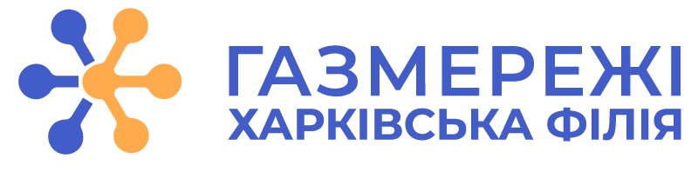 | ТОВАРИСТВО З ОБМЕЖЕНОЮ ВІДПОВІДАЛЬНІСТЮ «ГАЗОРОЗПОДІЛЬНІ МЕРЕЖІ УКРАЇНИ»
м. Харків,  Харківська обл., Україна  тел.: (057) 341-44-50,(057) 341-44-53  e-mail: office.kh@grmu.com.ua  Код за ЄДРПОУ 45051254 | ХАРКІВСЬКА ФІЛІЯ  ТОВАРИСТВА З ОБМЕЖЕНОЮ ВІДПОВІДАЛЬНІСТЮ  «ГАЗОРОЗПОДІЛЬНІ МЕРЕЖІ УКРАЇНИ»
Додаток З
до Типового договору розподілу
природного газу (пункт 1.3 розділу I)
Споживачу: ______________________________________
(П. І. Б. / найменування)

ІНФОРМАЦІЙНИЙ ЛИСТ
Керуючись Кодексом газорозподільних систем (далі – Кодекс ГРМ), затвердженим постановою Національної комісії, що здійснює державне регулювання у сферах енергетики та комунальних послуг (далі - НКРЕКП), від 30 вересня 2015 року №2494, та статтями 633, 634, 641, 642 Цивільного Кодексу України, в особі Харківської філії ТОВ «Газорозподільні мережі України» (далі - Оператор ГРМ) пропонує Вам укласти з ним договір розподілу природного газу на умовах Типового договору розподілу природного газу, затвердженого постановою НКРЕКП від 30 вересня 2015 року №2498 (далі - Договір), що є однаковими для всіх споживачів України, шляхом підписання Вами заяви-приєднання до умов Договору, яка додається до цього листа.
Ознайомитись з умовами Договору можливо на офіційному сайті НКРЕКП, сайті Оператора ГРМ в мережі Інтернет за адресою: https://kh.grmu.com.ua/ та в друкованому виданні, що публікується в межах території ліцензованої діяльності: “Слобідський край” у номері 27 від 06.07.2023
Договір укладається на безстроковий період з метою забезпечення фізичної доставки обсягів природного газу, що належать Споживачу (його постачальнику), до межі балансової належності об'єкта Споживача та можливості санкціонованого відбору природного газу з газорозподільної системи.
Відповідно до п.7. гл.3 розділу VI Кодексу ГРМ фактом приєднання споживача до умов договору розподілу природного газу (акцептування договору) є вчинення споживачем будь-яких дій, які засвідчують його бажання укласти договір розподілу природного газу, зокрема повернення підписаної заяви-приєднання, сплата рахунка Оператора ГРМ та/або документально підтверджене споживання природного газу.
У разі незгоди приєднуватися до Договору Споживач не має права використовувати природний газ із газорозподільної системи та має подати до Оператора ГРМ письмову заяву про припинення розподілу природного газу на його об'єкт.
З моменту приєднання до умов Договору (акцептування договору) споживач та Оператор ГРМ набувають всіх прав та обов'язків за Договором та несуть відповідальність за їх невиконання (неналежне виконання) згідно з умовами Договору та чинним законодавством України.

Реквізити Оператора ГРМ:
ТОВ «ГАЗОРОЗПОДІЛЬНІ МЕРЕЖІ УКРАЇНИ»
м. Київ
код ЄДРПОУ 44907200
В особі Харківської філії
ТОВ «Газорозподільні мережі України»
м.Харків
код ЄДРПОУ 45051254
ІПН 449072026597, код філії 003
Тел. колл-центру - 0 800 303 104
Телефон аварійно-диспетчерської служби – 104

реквізити для оплати за послуги розподілу побутовим споживачам
п/р UA143518230000026039300108023 в АТ «Ощадбанк», МФО 351823

реквізити для оплати за послуги розподілу споживачам, що не є побутовими
п/р UA 093518230000026038301108023 в АТ «Ощадбанк», МФО 351823

